Nom : _______________
Bloc : _____
Paquet de Révision : La Révolution Américaine

1) Comment est-ce que le traité de Paris de 1763 a influencé les territoires en Amérique?

La Grande-Bretagne a gagné de terre ( La France l’a perdu). Maintenant la G-B contrôle les colonies.

2) Qu’est-ce que la Proclamation Royale de 1763 a fait à la population française?

Ça a assimilé les français.

3) Mettez les actes en ordre : l’acte de Townshend, l’acte de sucre, l’acte de thé, l’acte de timbre.

l’acte de sucre, l’acte de timbre, l’acte de Townshend & l’acte de thé

4) Décrivez chaque acte en une phrase.

a) l’acte de sucre : un impôt sur le sucre

b) l’acte de timbre : un impôt sur les timbres et alors les documents

c) l’acte de Townshend : les impôts sur plusieurs choses essentielles

d) l’acte de thé : un impôt sur le thé

5) L’image est un exemple de quoi?

La propaganda
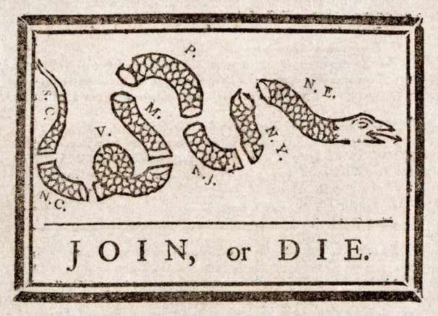

6) C’est quoi/qui les fils de liberté?
Les fils de libertés sont un groupe de patriotes qui ont fait plusieurs choses pour la révolution. Par exemple ils ont organisé le Boston Tea Party.

7) Qu’est-ce que c’est la différence entre les loyalistes et les patriotes?

Les loyalistes sont loyaux à la Grande Bretagne et ne veulent pas les changements. Par contre, les patriotes veulent le changement dans la société et alors ils sont considérés comme révolutionnaire.

8) C’est quoi la guerre d’indépendance?

C’était la guerre qui s’est passé pendant la révolution. Ça a mené à la Déclaration D’indépendance.

9) Qu’est-ce que c’est le pamphlet de Thomas Paine?

C’est un pamphlet qui était lu par tout le monde et ça a encouragé l’indépendance de la Grande Bretagne.

10) En 10 phrases, écrivez un résumé simplifié de la Révolution américaine. À la fin assurez que vous écrivez pourquoi la révolution est importante.

11) Remplissez le tableau.

*Il y a plusieurs exemples mais voilà quelques-unsI

Élément des révolutions | Définition | Exemple de la Révolution Américaine
L’élite dissidente | Les personnes qui ont la richesse, le pouvoir ou sont éduqués sont prêts à défier le gouvernement. | Des hommes éduqués et politiquement motivés organisent le congrès continental. Cela mène au changement/à la révolution.
La frustration collective | Une grande partie de la population est mécontente de ses institutions politiques, économiques et sociales. | Les actes (de sucre, timbre, etc.) ET qu’ils ne sont pas représenter.
La motivation partagée | Unifie les gens car ils ont la même raison de se rebeller. | Pas de taxation sans représentation
Les crises gouvernementales | L'incapacité du gouvernement à répondre aux besoins de sa population. | La Grande-Bretagne a dû taxer les colonies parce qu'elles étaient pauvres. Cependant, les colonies étaient également pauvres, de sorte que ces taxes ont eu des effets désastreux. Cela signifie que le gouvernement britannique ne pouvait pas (et ne voulait pas) répondre aux besoins de la colonie parce qu'il n'en avait pas les moyens.

